院 系 数据科学与计算机学院 班 级 17计算机 学号 姓名
【实验题目】文件传输实验（选做）
【实验目的】学习利用套接字传送文件
【实验内容】
利用数据表示实验和Echo实验实现以下功能：
- 运行服务器端程序，输入接收文件的文件夹，然后等待客户端连接，并接收客户端发来的文件并保存，直到客户端关闭连接。有重名文件时，文件名增加序号保存。
- 客户端先连接服务器，每次输入一个文件名（包含路径）就传输它，直到输入exit时退出并关闭套接字。
【参考运行截屏】
服务器：
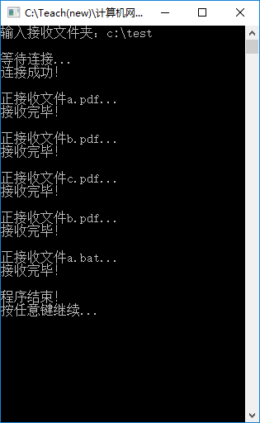
客户端：
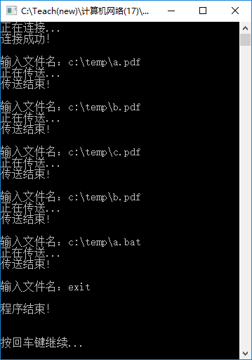

目的文件夹：
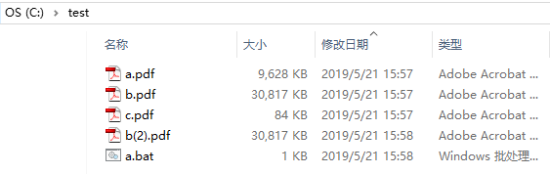

【实验结果】
运行成功后，服务器截屏：

客户端运行截屏：

服务器程序：

客户端程序：

【实验体会】
写出实验过程中遇到的问题，解决方法和自己的思考;并简述实验体会（如果有的话）。

【交实验报告】
(1) 每位同学单独完成本实验内容并填写实验报告。
(2) 上交网址：http://172.18.187.9/netdisk/default.aspx?vm=17net 实验上交/编程实验
(3) 截止日期（不迟于）：2019年6月15日 23:00 （周六）。
上传文件：学号_姓名_文件传输实验.doc (不要用PDF文件)
学号_姓名_文件传输实验.rar

